Zur SPS 2017 - Neue Steuerleitung für Energieführungsketten
Multitalent mit Multinorm

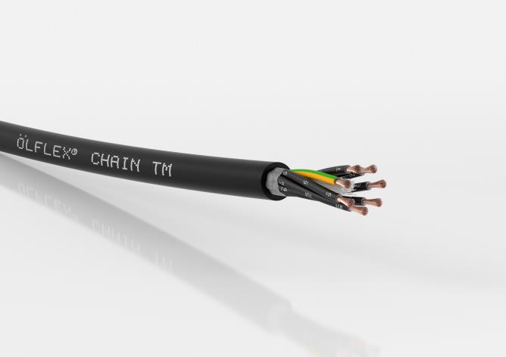
Die neue ÖLFLEX® CHAIN TM ist durch mehrfache Zertifizierungen gemäß NEC und NFPA für Nordamerika zur breiten Verwendung zugelassen.

Stuttgart, 24. Oktober 2017

Sie ist ein wahres Multitalent: die neue Anschluss- und Steuerleitung ÖLFLEX® CHAIN TM, die Lapp auf der Messe SPS IPC Drives 2017 in Nürnberg vorstellen wird.
Die Steuerleitung ist durch mehrfache Zertifizierungen gemäß NEC und NFPA für Nordamerika zur breiten Verwendung zugelassen. Dank bewährter UL- und c(UL) Listings für die USA und Kanada wie beispielsweise MTW, TC-ER, WTTC und CIC bedeutet dies für den Anwender: Sie müssen sich über oft komplexe und zeitraubende Zulassungsprozeduren in Übersee weniger den Kopf zerbrechen und brauchen nur eine Multinorm-Leitungstype auf Lager – ein klarer Vorteil besonders für exportorientierte Unternehmen.

Die Leitung der Performance-Klasse Core Line ist ideal für den dauerhaften Dienst in Energieführungsketten mit mittleren bis erhöhten Verfahrwegen und Beschleunigungen, ortsveränderlichen Maschinenteilen, in Linearrobotern oder Handhabungsautomaten, aber auch in Windkraftanlagen (Wind Turbine Tray Cable). Besonders die beiden UL Listings MTW (Machine Tool Wire) und TC-ER (Tray Cable-Exposed Run) erlauben normativ die flexible Verwendung in der Industriemaschine sowie die feste Verlegung in der offenen Kabelpritsche mit ein und derselben Leitung. ÖLFLEX® CHAIN TM und ÖLFLEX® CHAIN TM CY sind ausgelegt für nordamerikanische Betriebsspannungen von 600 Volt bzw. 1.000 Volt (WTTC).

Die Litze aus feinstdrähtigem Kupfer der Leiterklasse 6 und die spezielle Verseiltechnik ermöglichen den dauerbewegten Einsatz in der Schleppkette mit bis zu 5 Millionen Biegezyklen sowie moderate Torsionsanwendung in Windkraftanlagen mit Drehwinkeln von +/- 150 ° pro Meter. Bei der geschirmten CY Version hält ein verzinntes Kupfergeflecht zuverlässig dicht gegen elektromagnetische Einflüsse und dient zur Einhaltung der EMV. Der Außenmantel besteht aus einem eigens entworfenen thermoplastischen Polymer. Dadurch ist die Leitung unempfindlich gegen mineralölbasierte Schmiermittel (UL Oil Res I/II) und andere Chemikalien. Das gesamte Leitungsdesign ist hoch flammwidrig nach CSA FT4. Dank des breiten Temperaturbereichs von -40 bis +90 Grad Celsius bei fester Verlegung eignet sich die Leitung auch für den Einsatz im Freien in rauhen Umgebungsbedingungen, außerdem ist sie UV-beständig und nach US-Norm für die direkte Verlegung in der Erde geeignet.

Besuchen Sie Lapp auf der SPS IPC Drives vom 28. Bis 30. November in Nürnberg in Halle 2, Stand 310.

Das Bild in druckfähiger Qualität finden Sie hier

Pressekontakt
Dr. Markus Müller Irmgard Nille
Tel: +49(0)711/7838-5170 Tel.: +49(0)711/7838–2490
Mobil: +49(0)172/1022713 Mobil: +49(0)160/97346822
markus.j.mueller@lappgroup.com irmgard.nille@in-press.de

U.I. Lapp GmbH
Schulze-Delitzsch-Straße 25
D-70565 Stuttgart

Weitere Informationen zum Thema finden Sie hier: www.lappkabel.de/presse

Über die Lapp Gruppe:
Die Lapp Gruppe mit Sitz in Stuttgart ist Weltmarktführer für integrierte Lösungen und Markenprodukte im Bereich der Kabel- und Verbindungstechnologie. Zum Portfolio der Gruppe gehören Kabel und hochflexible Leitungen, Industriesteckverbinder und Verschraubungstechnik, kundenindividuelle Konfektionslösungen, Automatisierungstechnik und Robotik-lösungen für Industrie 4.0 und die Smart Factory. Der Kernmarkt der Lapp Gruppe ist der Maschinen- und Anlagenbau. Weitere wichtige Absatzmärkte sind die Lebensmittel-, Energie-, Mobilitäts- und die Life Science Industrie.
Die Unternehmensgruppe wurde 1959 gegründet und befindet sich bis heute vollständig in Familienbesitz. Im Geschäftsjahr 2015/16 erwirtschaftete sie einen konsolidierten Umsatz von 901 Mio. Euro. Lapp beschäftigt weltweit rund 3.440 Mitarbeiter, verfügt über 17 Fertigungsstandorte sowie rund 40 Vertriebsgesellschaften und kooperiert mit rund 100 Auslandsvertretungen.

